***Русская народная кукла.***

*Русская кукла считается одним из самых загадочных символов России. Это не просто детская игрушка, это неотъемлемый атрибут древних обрядов.*

*Она сопровождала человека с рождения до смерти и была незаменимым атрибутом любых праздников. Сейчас известно 90 видов кукол. Часто куклу делали безликой. По старинным поверьям в кукле без лица (т.е. без души) не может поселиться нечистая сила.*

*Кукла была не просто игрушкой, а символом продолжения рода, залогом семейного счастья.*

*Традиционные народные куклы можно разделить на три группы: обрядовые куклы, куклы – обереги и игровые куклы.*

*Обрядовых кукол почитали и ставили в избе в красный угол. Они имели ритуальное значение.*

*Раньше к любому празднику в семье мастерили куклу, в которую вкладывалась частица души. Поэтому выбрасывать таких кукол считалось большим грехом. Их бережно складывали в сундук.*

*Обрядовые куклы выполняли роль оберегов от зла.*

# *Материалы:*

*- квадрат красной ткани 28х28 см;*

*- плотная ткань, предназначенная для скрутки, размером 45х37 см;*

*- платок 28х28 см;*

*- верхняя юбка 40х17 см;*

*- нижняя юбка 25х30 см;*

*- фартук 10х15 см;*

*- квадрат ткани для узелка 12х12 см;*

*- поясок;*

*- тесьма, ленты, нитки, вата или синтепон;*

*- маленькая свечка.*

*Рост куклы 20 см.*

*Самая красивая праздничная кукла так и называется – кукла Пасха. Она представляет собой православную женщину в нарядной одежде, которая идет освящать традиционную пасхальною пищу в церковь, в руках она держит узелок с дарами.*

*Делается Пасхальная кукла в красных тонах. На лице часто выплетается желтый или золотой крестик – символ Христа. В руках кукла держит узелок с тем, что несет на освящение в храм. Иногда кукле добавляли свечку, привязывали ее к руке.*

*Такая кукла-оберег была необычайно прекрасным и дорогим подарком на светлый праздник.*

**МУНИЦИПАЛЬНОЕ БЮДЖЕТНОЕ ДОШКОЛЬНОЕ ОБРАЗОВАТЕЛЬНОЕ УЧРЕЖДЕНИЕ**

**«ЦЕНТР РАЗВИТИЯ РЕБЕНКА - ДЕТСКИЙ САД №27 «РОДНИЧОК»**

633010 Россия, Новосибирская область, г. Бердск ул. Ленина 33а

*Народная кукла Пасха.*

*Мастер-класс.*

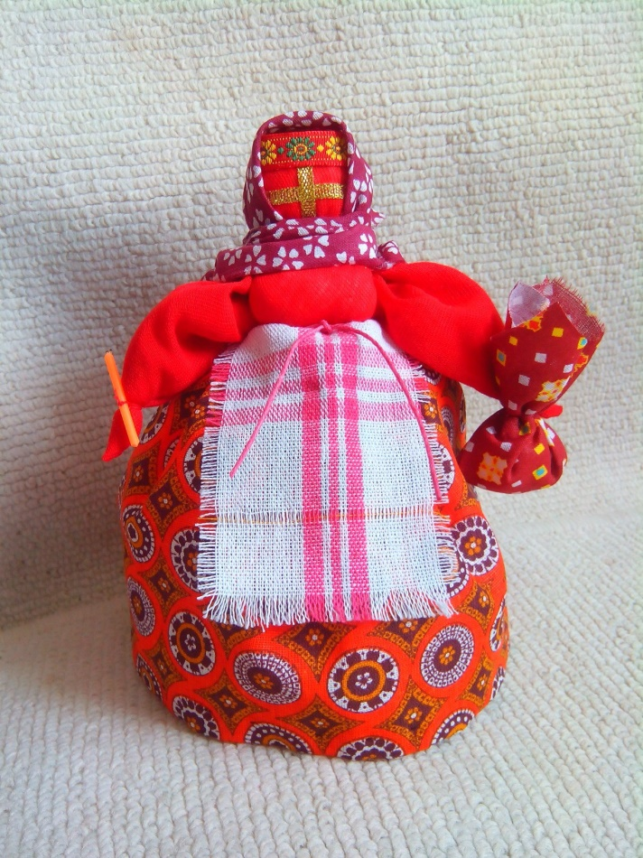

*Подготовила:*

*воспитатель*

*Емельянова Татьяна Борисовна*

|  |  |
| --- | --- |
| *F:\Мамина папка\Работа ДС\Самообразование\МО кукла - пасха\gWCAelbHfHg.jpg* | ***1.*** *Подготавливаем материалы.* |
| *F:\Мамина папка\Работа ДС\Самообразование\МО кукла - пасха\основание\385QMMuT6SI.jpg* | ***2.*** *Складываем прямоугольник плотной ткани пополам. Соединяем к центру необработанные концы.* |
| *F:\Мамина папка\Работа ДС\Самообразование\МО кукла - пасха\основание\-3pz6NlemKs.jpg* | ***3.*** *Закручиваем в трубочку и перевязываем примерно посредине.* |
| *F:\Мамина папка\Работа ДС\Самообразование\МО кукла - пасха\голова\XZhsVepZnuU.jpg* | ***4.*** *Конец трубочки по сгибу ткани будет низом туловища куклы. Сверху кладем кусочек ваты.* |
| *F:\Мамина папка\Работа ДС\Самообразование\МО кукла - пасха\голова\4bz0ULGOhCE.jpg* | ***5.*** *Накрываем сверху трубочку с ватой квадратом красной ткани. Формируем голову и перевязываем ниткой.* |
| *F:\Мамина папка\Работа ДС\Самообразование\МО кукла - пасха\руки\BOK8Ro5Vf4c.jpg* | ***6.*** *Делаем руки. Внутрь подгибаем уголки ткани (до трубочки), затем сгибаем стороны ткани друг на друга и соединяем обе стороны.* |
| *F:\Мамина папка\Работа ДС\Самообразование\МО кукла - пасха\руки\paskhalnaya-mk7.jpg* | ***7.*** *Делаем ладошки. Перевязываем красной ниткой ручки, отступив от края 1,5 см.* |
| *F:\Мамина папка\Работа ДС\Самообразование\МО кукла - пасха\руки и грудь\paskhalnaya-mk8.jpg* | ***8.*** *Приподнимаем передний конец красной ткани и подкладываем к шее куклы кусочек ваты для формирования груди.* |
| *F:\Мамина папка\Работа ДС\Самообразование\МО кукла - пасха\руки и грудь\r68Y4xZ6ICc.jpg* | ***9.*** *Обматываем кукле талию красной нитью и завязываем нитки.* |
| *F:\Мамина папка\Работа ДС\Самообразование\МО кукла - пасха\нижняя юбка\lI8vsaoKkEY.jpg* | ***10.*** *Для большей устойчивости выворотным способом привязываем кукле нижнюю юбку из плотной ткани.* |
| *F:\Мамина папка\Работа ДС\Самообразование\МО кукла - пасха\верхняя юбка\K5TIAzFl17A.jpg* | ***11.*** *Полотно верхней юбки сшиваем по боковым сторонам, собираем верх на двойную нить. Выворотным способом одеваем на куклу, затягиваем и завязываем.* |
| *F:\Мамина папка\Работа ДС\Самообразование\МО кукла - пасха\DSpOUibUUPQ.jpg* | ***12.*** *Собираем на красную нитку фартук и завязываем выворотным способом на талии.* |
| *F:\Мамина папка\Работа ДС\Самообразование\МО кукла - пасха\крест\LGvWZMG12a0.jpg* | ***13.*** *На лице куклы формируем крест из узкой ленточки или золотых ниток. Тесьму оборачиваем через голову и туго обматываем и завязываем к шее. Конец тесьмы отрезаем.* |
| *F:\Мамина папка\Работа ДС\Самообразование\МО кукла - пасха\крест\Eey8CJ47fYw.jpg* | ***14.*** *Берем другой отрезок тесьмы 20 см. Оборачиваем поперек лица и привязываем концы сзади к первому отрезку тесьмы, лишние концы обрезаем.* |
| *F:\Мамина папка\Работа ДС\Самообразование\МО кукла - пасха\повязка и поясок\eQduoYg_sCg.jpg* | ***15****. К верхней части головы пришиваем тесьму, это будет имитацией повойника.*  *Подвязываем поясок.* |
| *F:\Мамина папка\Работа ДС\Самообразование\МО кукла - пасха\итог\9qHIz0YOxuA.jpg* | ***16.*** *Повязываем голову куклы красивым платком.* |
| *F:\Мамина папка\Работа ДС\Самообразование\МО кукла - пасха\узелочек\QFJc6zwgVjU.jpg* | ***17.*** *В центр квадратного лоскутка кладем комочек синтепона или ваты. Завязываем ниткой узелок для куклы.* |
| F:\Мамина папка\Работа ДС\Самообразование\МО кукла - пасха\итог\oo7MbYyrY-A.jpg | ***18.*** *К одной руке куклы привязываем красной нитью узелок, а к другой – маленькую свечку.*  ***Нарядная кукла Пасха готова к празднику!*** |